第三章 第5节 多普勒效应

问题？
仔细听急救车的鸣笛声，你会发现一个现象：当车从你身边疾驰而过的时候，鸣笛的音调会由高变低。这到底是怎么回事？
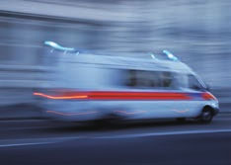

1842 年，奥地利物理学家多普勒带着女儿在铁道旁散步时就注意到了类似上面描述的现象。他经过认真的研究，发现波源与观察者相互靠近或者相互远离时，接收到的波的频率都会发生变化。人们把这种现象叫作多普勒效应（Doppler effect）。

多普勒效应

演示
蜂鸣器音调的变化
将一个以电池为电源的蜂鸣器固定在长竹竿的一端，闭合开关后听一听它发出的声音。请一位同学用竹竿把蜂鸣器举起并在头顶快速转动（图 3.5-1），在几米之外听它的声音有什么变化。
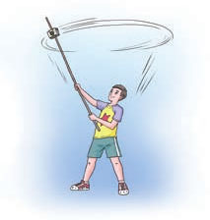
图 3.5-1 蜂鸣器音调的变化

要了解多普勒效应，可以做如下的模拟实验。让一队人沿路行走，观察者站在路旁不动，假设每分钟有 30 个人从他身边通过（图 3.5-2 甲），这种情况下的“过人频率”是 30 人每分。如果观察者逆着队伍行走，每分钟与观察者相遇的人数增加，也就是频率增加（图 3.5-2 乙）；反之，如果观察者顺着队伍行走，频率降低（图 3.5-2 丙）。
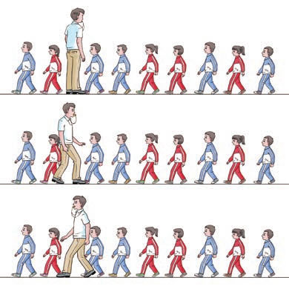
图 3.5-2 多普勒效应的模拟实验
甲
乙
丙
在这个模拟实验中，人不表示介质中的质点，只代表传播中的波峰或波谷，于是“过人频率”就代表波的频率。
观察者顺着队伍的方向行走时，假设他的速度小于队伍行进的速度。

我们可以这样理解声波的多普勒效应：当波源与观察者相对静止时，1 s 内通过观察者的波峰（或密部）的数目是一定的，观测到的频率等于波源振动的频率；当波源与观察者相互接近时，1 s 内通过观察者的波峰（或密部）的数目增加，观测到的频率增加；反之，当波源与观察者相互远离时，观测到的频率变小。

思考与讨论
固定在振动片上的金属丝周期性触动水面可以形成水波。当振动片在水面上移动时拍得一幅如图 3.5-3 所示的照片，显示出此时波的图样。由照片是否可知，振动片正在向图中哪个方向移动？单位时间内是水波槽左边接收完全波个数多还是右边接收完全波个数多？
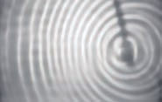
图 3.5-3

多普勒效应的应用
多普勒效应在科学技术中有广泛的应用。交通警察向行进中的车辆发射频率已知的超声波，同时测量反射波的频率，根据反射波频率变化的多少就能知道车辆的速度。装有多普勒测速仪的监视器可以装在公路上方，在测速的同时把车辆牌号拍摄下来，并把测得的速度自动打印在照片上。利用多普勒测速仪，还可以测量水在海底的流速，为养殖场寻找适合贝类生长的场所（图3.5-4）。
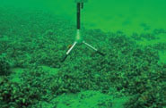
图 3.5-4 水下多普勒测速仪
医生向人体内发射频率已知的超声波，超声波被血管中的血流反射后又被仪器接收。测出反射波的频率变化，就能知道血流的速度。这种方法俗称“彩超”，可以检查心脏、大脑和眼底血管的病变。
理论和实验都证明，光波或电磁波都有多普勒效应，多普勒效应在科学技术中也有着广泛的应用。宇宙中的星球都在不停地运动。测量星球上某些元素发出的光波的频率，然后与地球上这些元素静止时发光的频率对照，就可以算出星球靠近或远离我们的速度。

练习与应用
1．为了理解多普勒效应，可以设想一个抛球的游戏（图 3.5-5）。设想甲每隔 1 s 向乙抛一个球，如果甲、乙都站着不动，乙每隔 1 s 接到一个球。如果甲抛球时仍然站着不动，而乙以一定速度向甲运动，这时乙接球的时间间隔是否还是 1 s ？如果乙靠向甲的速度增大，乙接球的时间间隔是否会有变化？
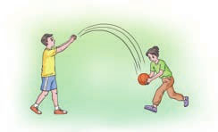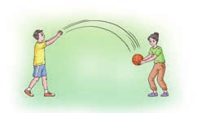
图 3.5-5
甲
甲
乙
乙
抛球时两人站着不动
抛球时乙向甲跑来
参考解答：当乙向甲运动时，由于间距缩短，乙接到球的时间间隔会减小，所以乙每次接球的时间间隔小于 1 s。这就相当于观察者向波源靠近时接收到的波的频率增大的情形。如果乙靠向甲的速度增大，乙接球的时间间隔会变得更短。

2．火车上有一个声源发出频率一定的乐音。当火车静止、观察者也静止时，观察者听到并记住了这个乐音的音调。以下哪种情况中，观察者听到这个乐音的音调比原来低？请解释原因。
A．观察者静止，火车向他驶来
B．观察者静止，火车离他驶去
C．火车静止，观察者乘汽车向着火车运动
D．火车静止，观察者乘汽车远离火车运动
参考解答：BD

3．在网络搜索引擎上键入“多普勒效应”一词，查找多普勒效应的应用，并写出一篇介绍文章，全班同学进行交流。
参考解答：略

